**TIČE ME SE**

**Monitoring izborne kampanje**

**mediji**🞛**civilno društvo**🞛**govor mržnje**

**Koordinator izvještaja: Zoran Vujičić**

Bellet-Box-and-Vote.eps

gamn-logo-bez-teksta.eps

**Parlamentarni izbori - 16. oktobar 2016.🞛 Mjesečni izvještaj**

Izvještaj koji je pred Vama namijenjen je prvenstveno građanima Crne Gore koji imaju pravo glasa i predstavlja doprinos NF Građanska alijansa objektivnijem informisanju glasača i njihovoj aktivnijoj političkoj participaciji. Izvještaj se objavljuje na mjesečnom nivou i sastoji se od tri cjeline:

Monitoring medija (RTCG, TV Prva, TV Pink M, TV Vijesti, TV Atlas, dnevne novine Dan, Vijesti, Pobjeda, Dnevne novine);

Građansko nadgledanje izbora;

Pravo na slobodu javnog okupljanja i govor mržnje.

**1. MONITORING TV I ŠTAMPANIH MEDIJA**

|  |
| --- |
| **Kvantitativno kvalitativna analiza sadržaja podrazumijeva prikupljanje tekstova iz četiri dnevne novine i priloga iz udarnih informativnih emisija pet televizijskih stanica sa nacionalnom pokrivenošću, te njihovo analiziranje na osnovu unaprijed zadate matrice.** |

Analiza je sprovedena u periodu od 12.09.2016. do 12.10.2016. (uključujući i 12.10.) i obuhvatila je priloge centralnih informativnih emisija na pet glavnih televizija u Crnoj Gori (*RTCG*, *Vijesti*, *Prva*, *Atlas* i *Pink M*), kao i tekstove objavljene u: *Pobjedi, Vijestima, Danu i Dnevnim novinama*. Analiza je obuhvatila tekstove i priloge u kojima se pominju sve partije i koalicije.

U toku drugog mjeseca trajanja analize objavljeno je čak ***907 priloga*** u centralnim informativnim emisijama pet analiziranih televizija u kojima je pominjana neka od navedenih partija/koalicija (*što je gotovo duplo više nego u prvom mjesecu*) i ***1.532 teksta*** u dnevnim novinama (*porast za gotovo 10% tekstova u odnosu na prvi mjesec*). Najviše priloga emitovala je *RTCG* - 296, slijede *TV Vijesti* sa 198, *TV Prva* sa 177 priloga i *Pink M* sa 163 priloga. Napominjemo da od 26.09. televizija Atlas nije emitovala informativni program, ali je do tog datuma emitovala 73 priloga. Najveći dio tekstova, 41,5%, objavljen je u dnevnoj novini *Dan*-636 (100 tekstova više nego u prvom mjesecu). *Pobjeda* je objavila 316 tekstova, *Vijesti* 307, a *Dnevne novine* 273, što čini približno isti broj tekstova kao u prvom mjesecu.

**KLJUČNI NALAZI**

Primjetan je blagi rast broja jednostranih tekstova u odnosu na prvi mjesečni izvještaj i to za 3%.Podaci prikupljeni u toku poslednjeg mjeseca kampanje pokazuju da je u više od polovine slučajeva 55,4% tekstova bilo jednostrano. Najviše takvih tekstova bilo je u *Dnevnim novinama* u kojima je nešto više od 68% tekstova (od ukupnog broja tekstova u toj novini). Slijede *Dan*, 55%, *Pobjeda,* 53%, i *Vijesti,* 48%.

Priloga u centralno informativnim emisijama okarakterisanih kao jednostranih je bilo 28% ili gotovo svaki treći prilog. Na prvom mjestu sa 2/3 jednostranih priloga nalazi se televizija *Pink* *M* (65% od ukupnog broja priloga emitovanih na toj televiziji u centralno-informativnim emisijama u kojima je pominjana neka partija/koalicija). Slijede sa značajno manje, ali opet sa visokim procentom *TV Prva* (28%) i *TV Atlas* (22%). Na začelju su i sa zabilježenim blagim padom u emitovanju jednostranih priloga RTCG (18,6%) i TV Vijesti (14%).

*Jednostranost u izvještavanju predstavlja kršenje jednog od osnovnih novinarskih načela koje obavezuje novinara da ne smije iskrivljivati informacije pretjerivanjem, neadekvatnim naglašavanjem jednog aspekta priče ili jednostranim izvještavanjem.*

*U ovom izvjestaju tekstovi/prilozi u kojima određeni problem nije prikazan sveobuhvatno (iz više različitih uglova) već su saopšteni stavovi samo jedne partije, smatraju jednostranim. Ukoliko je u tekstu/prilogu bilo više sagovornika ali iz partija koje se zalažu za iste vrijednosti (a vrlo često kritikuju neku treću partiju), smatra se jednostranim izvještavanjem. Saopštenja ili reagovanja u kojima se pominju partije kojima u tekstu/prilogu nije data mogućnost da iznesu svoje stavove niti su novinari podsjetili na razloge za reagovanje, takođe se ocjenjuju kao jednostrani. Isto je i sa konferencijama za novinare u kojima mediji u okviru istog priloga ne daju priliku prozvanim partijama da iznesu svoje viđenje.*

**Oprema teksta – naslovi**

Detektovan je i značajan pad u broju **pristrasnih i senzacionalističkih naslova** u odnosu na prethodni mjesec. Naime, kada su u pitanju pristrasni naslovi, *Dnevne novine* su na prvom mjestu sa 21% takvih naslova, a slijede *Vijesti* i *Pobjeda* – 13%, te *Dan* 12,9%. Najviše senzacionalističkih naslova imao je *Dan* 16,7%, te *Vijesti*, 16,3% i *Dnevne novine* 15,4%. *Pobjeda* je ponovo imala najmanje senzacionalističkih naslova – 5,7%.

**Prikrivena kampanja**

U skoro svakom petom objavljenom tekstu bilo je **prikrivene kampanje,** i to prvenstveno u *Dnevnim novinama* (36%) koje bilježe značajan rast ovakvih tekstova u odnosu na prvi mjesec. Slijede, *Pobjeda* (24%), *Dan* (23%) i *Vijesti* (16%). Prikrivene kampanje je bilo gotovo ujednačeno u pozitivnom (52%) i negativnom (48%) kontekstu.

Kada su televizije u pitanju, prikrivena kampanja je detektovana u gotovo svakom trećem prilogu (30%), odnosno u gotovo duplo višem procentu u odnosu na prvi mjesec. Sa prikrivenom kampanjom i u apsolutnom broju priloga i u procentu u odnosu na broj priloga emitovanih na toj televiziji prednjači *TV Pink M* (74%), odnosno sa ¾ priloga emitovanih na toj televiziji. Zatim slijede, *TV Prva* (36%) i *TV Vijesti*, 23%, te *TV Atlas* (15%). Najmanje prikrivene kampanje u ovom mjesecu bilo je na *RTCG* sa 12%, iako i taj procenat predstavlja povećanje u odnosu na prethodni mjesec.

**Šta je prikrivena kampanja**

*Prikrivena kampanja je karakteristična za osobe koje su na određenom nivou vlasti i koje su u poziciji da preko funkcija koje obavljaju, i pojačanih aktivnosti u predizbornom periodu, na indirektan način promovišu partije kojima pripadaju. To je slučaj sa, primjera radi, sastancima predsjednika opština odnosno gradonačelnika sa potpredsjednicima Vlade prilikom kojih se saglase da je u toj opštini zabilježen izuzetan napredak, a da sam sastanak nema neki određen povod niti se iz teksta/priloga može zaključiti zašto potpredsjednik Vlade, čiji opštine nisu resor, boravi tamo.*

**Na koga se odnosi prikrivena kampanja (štampani mediji)**

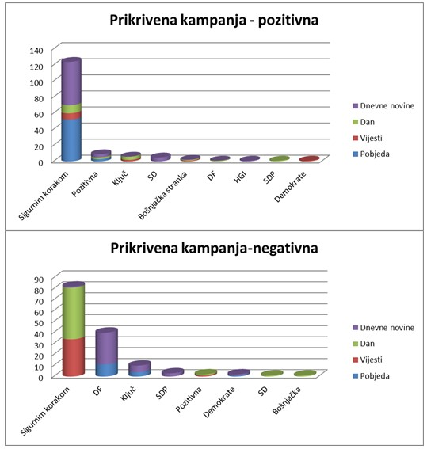U analiziranom periodu prikrivena kampanja se odnosila prvenstveno na predstavnike koalicije Sigurnim korakom. Kada je u pitanju pozitivna prikrivena kampanja 124 teksta su se odnosila na koaliciju Sigurnim korakom, a gotovo četrnaest puta manje tekstova pozitivne prikrivene kampanje, bilo je u korist Pozitivne (9), Ključa (6), SD (5) Bošnjačka stranka (2) i po jedan tekst DF, HGI, SD i Demokrate. Pozitivna prikrivena kampanja u korist koalicije Sigurnim korakom najčešća je bila u *Dnevnim novinama* (54) i *Pobjedi* (52 slučaja). Negativna prikrivena kampanja prema koaliciji Sigurnim korakom bila je prisutna u 82 teksta i to najviše u *Danu* (47) i *Vijestima* (34). Upola manje negativne kampanje bilo je usmjereno ka Demokratskom frontu – 40 tekstova – i to prvenstveno u *Dnevnim novinama* (29) i *Pobjedi* (11). Negativna kampanja bila je u određenoj mjeri prisutna i u odnosu na Ključ (10), a zatim i SDP (3), Pozitivnu i Demokrate sa po 2 teksta, i SD i Bošnjačku sa po jednim takvim tekstom.

**Na koga se odnosi prikrivena kampanja (elektronski mediji)**

U centralno-informativnim emisijama u elektronskim medijima pozitivna prikrivena kampanja u korist koalicije Sigurnim korakom je identifikovana u svakom trećem prilogu u kojima je detektovana prikrivena kampanja i u gotovo četiri puta više priloga nego u prethodnom mjesecu. Iako je negativna prikrivena kampanja u značajno manjoj mjeri prisutna u odnosu na pozitivnu, primjetan je nagli rast negativne prikrivene kampanje i to u odnosu na DF (9%) odnosno gotovo tri puta više nego prethodnog mjeseca, i za DPS (11%) odnosno duplo više nego prethodnog mjeseca.

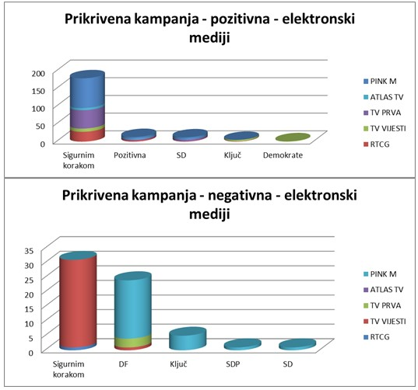

**Kada je u pitanju vrijednosna orjentacija (štampani mediji)**

Vrijednosna orijentacija označava način na koji su mediji predstavili tekst, i određivana je u ukupno 1.137 tekstova koji su se odnosili primarno na jednu partiju/koaliciju, odnosno u ¾ od ukupno posmatranih tekstova; i u 595 emitovanih priloga, odnosno u 2/3 od ukupno posmatranih priloga.

U posmatranom periodu je bilo najviše pozitivnih tekstova, gotovo dvije trećine (60%), dok je svaki četvrti tekst bio negativno orijentisan (25%). Dakle, evidentno je značajno porastao broj pozitivnih tekstova, dok je tek blago opao broj negativno orijentisanih tekstova u odnosu na prethodni period.

**Sa pozitivno orijentisanim** tekstovima prednjačila je *Pobjeda* koja ima 73% takvih tekstova, i to svaki treći u odnosu na koaliciju Sigurnim korakom (33%), svaki peti u odnosu na Socijaldemokrate (20%), te u jednom dijelu i u odnosu na Demokratski front (13%) i Ključ (10%). Slijede *Dnevne novine* sa 61% i to najviše u odnosu na koaliciju Sigurnim korakom (42%), Socijaldemokrate (17%), te Pozitivnu (9%) i Ključ (9%). *Dan* je imao 58% vrijednosno pozitivno orijentisanih tekstova, i to gotovo svaki četvrti u odnosu na Ključ (23%), te svaki šesti u odnosu na Demokratski front (16%). Zatim slijede Demokrate (12%), SDP, Sigurnim korakom i Ostali sa po 9% tekstova, i SD (8%). *Vijesti* sa 53% pozitivno vrijednosno orijentisanih tekstova su prvenstvo u svakom četvrtom tekstu dale Ključu (26%), zatim Demokratskom frontu (18%), te koaliciji Sigurnim korakom (17%) i SDP (15%).[1]

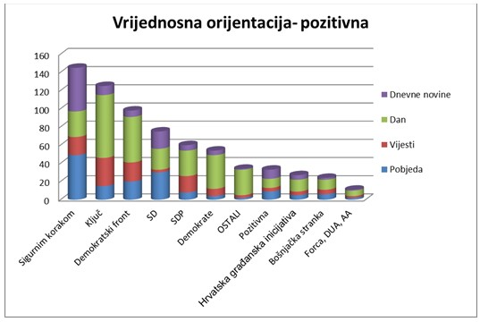

**Negativno orijentisanih tekstova** je u ovom periodu bilo najviše u *Dnevnim novinama* gdje je gotovo svaki treći tekst (28%) bio negativne orijentacije i to gotovo po pravilu u odnosu na Demokratski front (73%). Slijede *Vijesti* (27%) i *Dan* (27%), ali sa tekstovima negativne orijentacije koji su većinski bili usmjereni ka koaliciji Sigurnim korakom (Vijesti 64% i Dan 47%). Zanimljivo je da je u *Danu* i svaki sedmi tekst bio negativno usmjeren ka Ključu (14%) i svaki deseti ka Demokratskom frontu (10%). *Pobjeda* je imala najmanje negativno orijentisanih tekstova (17%), od koji je svaki drugi bio usmjeren ka Demokratskom frontu (50%), i svaki peti ka koaliciji Sigurnim korakom (22%). Za svaki sedmi tekst, odnosno njih 162 u ovom slučaju nije bilo moguće odrediti vrijednosnu orijentaciju prikaza.

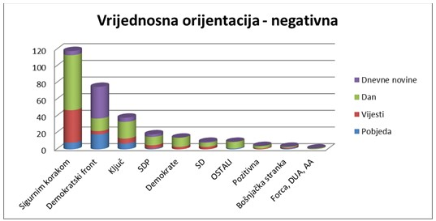

**Kada je u pitanju vrijednosna orjentacija (elektronski mediji)**

Situacija je značajno drugačija u elektronskim medijima pa je „tek“ 38% priloga bilo pozitivno orijentisano, 10% njih je bilo negativno, dok se za 52% nije mogla odrediti vrijednosna orjentacija. Najviše pozitivnih priloga čak 77% imala je *TV Pink M*. Slijede *TV Prva* (55%) i *TV Atlas* (54%), te *TV Vijesti* (29%), dok je *RTCG* imala najmanje pozitivno orijentisanih priloga (17%). Situacija je prilično drugačija kada je u pitanju negativna vrijednosna orijentacija priloga, pa je u ovoj kategoriji najprisutniji Demokratski front sa pola od svih negativno orijentisanih priloga, i to dominantno na *TV Pink* (52%). Duplo je manje priloga koji negativnom orijentacijom tretiraju koaliciju Sigurnim korakom, a oni su gotovo 2/3 emitovani na *TV Vijesti.*

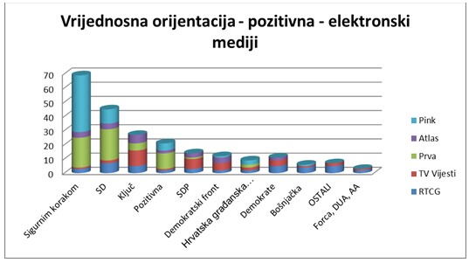

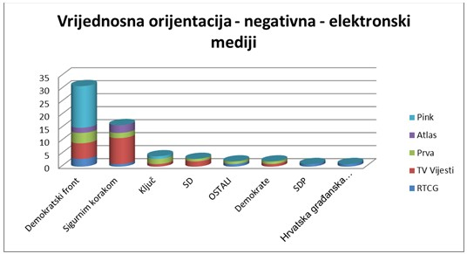

**Prisutnost političkih partija**

Koliko su političke partije bile prisutne u medijima prikazano je na sledećem grafikonu. Koalicija Sigurnim korakom ubjedljivo je najprisutniji politički subjekt u štampanim medijima i centralno-informativnim emisijama elektronskih medija. Za njima slijede sa upola manje tekstova, odnosno za trećinu manje priloga DF i Ključ. U štampanim medijima četvrtu poziciju zauzima SDP, a slijede Socijaldemokrate i Demokrate, dok su u elektronskim medijima sa ukupnim brojem pojavljivanja na 4 poziciji Socijaldemokrate, a slijede Pozitivna, SDP i Demokrate. U ovom periodu je još drastičnija razlika pa pojavljivanje u elektronskim, odnosno štampanim medijima svih partija/koalicija nakon petog mjesta u odnosu na prvo-pozicioniranu koaliciju Sigurnim korakom iznosi minimum 3,5 odnosno 4,5 puta manje.

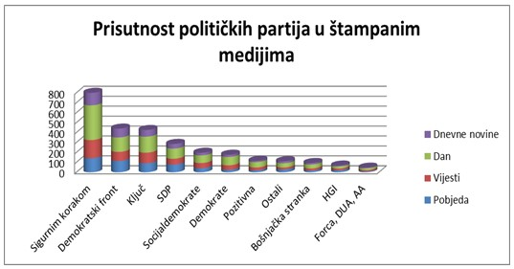

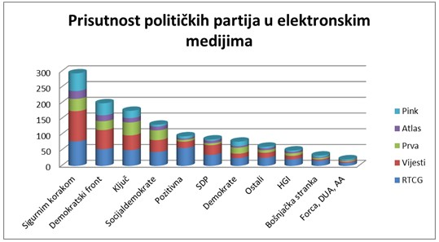

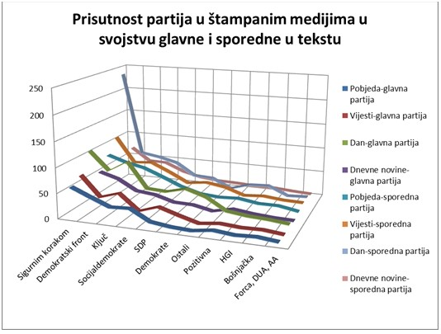Takođe, uočljiva je razlika u broju pojavljivanja partija/koalicija kao *glavnih* na koje se tekst/prilog odnosi i *sporednih*, odnosno onih koje su pomenute u tekstu/prilogu iako se isti ne odnosi primarno na njih. Sa tim u vezi, sledeći grafikoni pokazuju detaljnije prisutnost političkih partija/koalicija u štampanim/elektronskim medijima u svojstvu „glavne“, odnosno „sporedne“ u tekstu/prilogu.

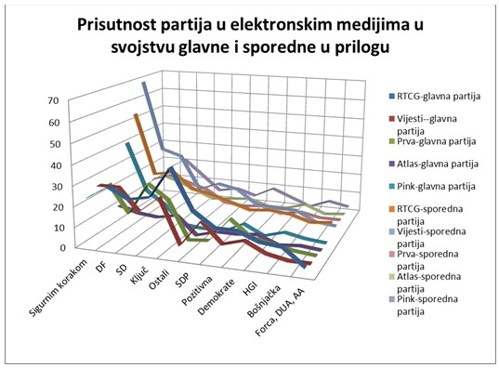

**Štampani mediji**

Strukturu tekstova u kojima se pominju političke partije najviše su činili članci (38,5%), obimniji tekstovi (23,5%), izvještaji (16%), dok kratke vijesti čine oko 12% svih tekstova. Poređenjem sa prethodnim mjesečnim izvještajem uočava se porast članaka i obimnijh tekstova, te opadanje izvještaja i kratkih vijesti. Osim ovih strandardnih formi, u poslednjih mjesec dana predizborne kampanje objavljeno je i 11 komentara/kolumni i 55 intervjua u kojima se pominjala neka od partija. U više od polovine (65,5%) tekstova okvir teksta je bio informativan, a u nešto manje od trećine (27%) kritički. Što se tiče izvora informacija, u najvećem broju tekstova (60%) konsultovan je samo jedan izvor.

**Elektronski mediji**

Najviše priloga koji se tiču političkih partija objavljeno je u srednjem bloku centralnih informativnih emisija, koji se uglavnom ticao izbora, i oko 25% tih priloga bilo je najavljeno u uvodnim špicama. Kada je riječ o tipu priloga, dominiraju izvještaji sa konvencija čak 81,5%, a značajno manje je bilo kratkih vijesti (14%). Kada su u pitanju prilozi, najviše njih imalo je informativan okvir- 71%, dok je kritički okvir imalo 23,4% priloga. Najviše priloga imalo je samo jednog sagovornika 66%.

**2. GRAĐANSKO NADGLEDANJE IZBORA**

|  |
| --- |
| **Prisustvo nestranačkih posmatrača u značajnoj mjeri može da utiče na tok izborne kampanje kao i cjelokupnog izbornog procesa.** |

Kada je u pitanju građansko nadgledanje izbora u izbornoj kampanji naročito su se aktivnostima istakle četiri organizacije :

Mreža za afirmaciju nevladinog sektora (MANS) je tokom izborne kampanje uglavnom insistirala na transparentnosti trošenja novca iz državnog budžeta. Tim povodom, uspostavila je pretraživu on-line bazu podataka o predizbornoj potrošnji budžeta. Ova NVO je insistirala na transparentnosti Agencije za spriječavanje korupcije (ASK) te poštovanju Zakona o finansiranju političkih subjekata i izbornih kampanja kao i na sprječavanju zloupotreba javnih fondova za potrebe izborne kampanje. MANS je objavio i prvi izvještaj o proaktivnom objavljivanju podataka o potrošnji državnog budžeta, koji sadrži analizu podataka koje je objavilo 67 državnih institucija sa najvećim budžetom za prvih 45 dana. MANS je pokrenuo i kampanju protiv izborne korupcije “Prijavi kupovinu glasova, očisti birački spisak!”, te objavio Vodič kroz izborne procedure. Sve ove aktivnosti dostupne su na sajtu:

<http://www.mans.co.me/>

Centar za demokratsku tranziciju (CDT) je takođe akcenat stavio na transparentnost informacija o trošenju novca iz državnog budžeta. Iz ove nevladine organizacije ukazivali su na slučajeve kršenja zakona te insistirali na blagovremenoj obuci ljudi koji će sprovoditi izborni proces na biračkim mjestima. U kampanji "Glasaj slobodno" CDT je u okviru građanskog sata dao priliku svim predstavnicima zainteresovanih institucija da javno objasne građanima/kama šta rade po pitanju zaštite izbornih prava. CDT je, putem aplikacije Viber, pokrenuo Javni čat o predstojećim izborima. Detaljnije informacije:

<http://www.cdtmn.org/>

Aktivnosti Centra za monitoring i istraživanja (CeMI) uglavnom su se svodile na uključivanje građana u nadgledanje izbora. Oni su, u okviru regionalnog naučno-istraživačkog projekta, sproveli generalno ispitivanje stavova birača u Crnoj Gori, na uzorku od 1001 ispitanika. CeMI je ocijenio da su problem ovog izbornog procesa velike promjene u biračkom spisku. Predstavili su i preliminarni izvješaj o monitoringu izbornog procesa. CeMI je predao Državnoj izbornoj komisiji (DIK) spisak od 1400 posmatrača za akreditaciju, koji su se prijavili za građansko nadgledanje parlamentarnih izbora zakazanih za 16. oktobar. Aktivnosti CeMI-ja na:

<http://www.cemi.org.me/index.php/me/>

Iz Centra za demokratiju i ljudska prava (CEDEM) su apelovali da DIK poštuje zakon tako što će propisati i sprovoditi postupak kontrole vjerodostojnosti prikupljenih potpisa birača. Iz te organizacije istakli su da DIK nije pravovremeno utvrdio konačnu listu izbornih učesnika , zbog čega im je i tehnički i profesionalno bilo neizvodljivo da realizuju istraživanje javnog mnjenja uoči predstojećih parlamentarnih izbora. Više informacija:

<http://www.cedem.me/>

**3. PRAVO NA SLOBODU JAVNOG OKUPLJANJA I GOVOR MRŽNJE**

|  |
| --- |
| **Govor mržnje se definiše kao svaki oblik izražavanja koji raspiruje, podstiče i pravda mržnju ili nasilje protiv lica ili grupe zbog njihovog ličnog svojstva i njegova upotreba je zabranjena Zakonom o zabrani diskriminacije. Pravo na slobodu javnog okupljanja je jedno od osnovnih, Ustavom zagarantovanih, ljudskih prava i može se, u skladu sa zakonom, privremeno ograničiti odlukom nadležnog organa radi sprječavanja nereda ili vršenja krivičnog djela, ugrožavanja zdravlja, morala ili radi bezbjednosti ljudi i imovine.** |

U posmatranom mjesečnom periodu zabilježeni su navodi o ograničavanju prava na slobodu javnog okupljanja i sumnja da je prekršeno pravo na slobodu kretanja.

Prvi navedeni slučaj tiče se informacije objavljene u dnevnim novinama DAN 28. septembra o tome da su pred­stav­ni­ci Demokratskog Fronta (DF) op­tu­ži­li Ministarstvo unutrašnjih poslova (MUP) i lo­kal­nu sa­mo­u­pra­vu da su im za­bra­ni­li po­sta­vlja­nje bi­ne i odr­ža­va­nje kon­cer­ta u Uli­ci slo­bo­de. Skup je or­ga­ni­zo­van 27. septembra u Pod­go­ri­ci is­pred zgra­de Dr­žav­nog tu­ži­la­štva, a po­vo­d je bio godišnjica od ka­da je DF po­čeo da or­ga­ni­zu­je pro­te­ste is­pred Skup­šti­ne Cr­ne Go­re pod slo­ga­nom „Slo­bo­da tra­ži lju­de”. Kako im nije dozvoljeno održavanje koncerta, učesnici su organizovali protestnu še­tnju od Uli­ce slo­bo­de do zgra­de MUP-a, gdje su iz­ra­zi­li pro­test zbog od­lu­ke o za­bra­ni po­sta­vlja­nja bi­ne i odr­ža­va­nja kon­cer­ta. Portal CDM, 29. septembra 2016. godine objavio je informaciju da su Službenici Uprave policije MUP-a podnijeli Sudu za prekršaje u Podgorici zahtjev za pokretanje prekršajnog postupka protiv pravnih lica, konstituenata DF-a i protiv odgovornih lica u ovim pravnim licima zbog održavanja neprijavljene protestne šetnje koju je ova partija održala 27. septembra, što, kako kažu iz Uprave policije, predstavlja prekršaj iz Zakona o javnom redu i miru.

Drugi navedeni slučaj tiče se posjete predstavnika Demokratskog Fronta (DF) porodici Hodžić na Karabuškom polju. Tom prilikom je rukovodstvo Pokreta za promjene (PzP) čestitalo Bajram ovoj porodici i uručilo im članske karte PzP-a. Prema navodima iz ove partije, dok su oni sa tom porodicom boravili u kući, na ulici ispred su se okupili “plaćeni aktivisti DPS-a koji su vrijeđali nas i porodicu Hodžić. Oni su skandirali Milo, Milo i psovali nas i pljuvali…Mi smo uz asistenciju policije koja je kasnije rastjerala DPS plaćene huligane bezbjedno napustili Karabuško polje”. Iz PzP-a su, nakon ovog incidenta, naveli da je Demokratska partija socijalista (DPS) nastavila sa pritiscima na porodicu Hodžić koji su od MUP-a tražili zaštitu zbog konstantnih prijetnji od kad su odlučili da otkažu povjerenje DPS-a i podrže PzP i DF. Član mjesnog odbora DPS Karabuško polje – Podgorica Dževad Zejnilović demantovao je navode čelnika DF. Aleksandar Saša Zeković predsjednik Savjeta za građansku kontrolu rada policije je, u obavještenju prema Osnovnom državnom tužilaštvu, ukazao da u video materijalu koji su objavile političke partije povodom ovog incidenta postoji osnovana sumnja da je posrijedi izvršenje više krivičnih djela koje se gone po službenoj dužnosti, a posebno povreda ravnopravnosti, iz člana 159, ugrožavanje sigurnosti iz člana 168 i posebno izazivanje nacionalne, rasne i vjerske mržnje iz č̌lana 370 Krivičnog zakonika Crne Gore.

Postoji osnovana sumnja da je u toku ovog incidenta došlo do kršenja prava na slobodu kretanja od strane grupe građana koji su se okupili na javnom putu ispred kuće Hodžića i sumnja da je to okupljanje bilo suprotno Zakonu o javnim okupljanjima i javnim priredbama.

Video snimak prijetnji dostupan je na sledećem linku:

<https://www.facebook.com/nbajcetic91?fref=ts>

U istom periodu politički dijalog na javnoj sceni karakterisala je veoma jaka retorika dok su brojni primjeri govora mržnje identifikovani u komentarima na većini portala u Crnoj Gori.

Najdrastičniji primjer je tragedija u kojoj su 19. septembra dvije mlade osobe izgubile život u saobraćajnoj nesreći. Stradali mladić bio je poslanički kandidat DPS-a i upravo zbog te činjenice pojedini građani/komentatori su tragediju iskoristili kako bi u komentarima na portalima iznijeli svoje ostrašćene političke stavove i na taj način ovu nesreću stavili u neprimjeren kontekst. Najviše takvih komentara zabilježeno je na portalu Vijesti. Napominjemo da administratori nijesu reagovali u skladu sa standardima na iskazani govor mržnje u komentarima i time pokazali da je ovo problem kojim medijska zajednica treba ozbiljno da se pozabavi, ali i regulatori, pravosudni organi i policija.

U posmatranom periodu identifikovano je i politički motivisano nasilje i zastrašivanje u jednom slučaju.

Riječ je tvrdnjama funkcionera Demokratskog Saveza Albanaca (DSA) prema kojim je aktivista Demokratske partije socijalista (DPS) koji se predstavio kao Abedin Pepić, u Tuzima, ispred hotela “Ilirija” prijetio smrću aktivistima liste DSA riječima “okinuću vam glave” a za šta je podnijeta prijava policiji. Detalji o ovom slučaju dostupni su na sledećem linku:

<http://portalanalitika.me/clanak/246913/camaj-aktivistima-dsa-prijeceno-smrcu-slucaj-prijavljen-policiji>

Podsjećamo da je Građanska alijansa 1.oktobra pokrenula onlajn platformu Web glasač koja ima za cilj da građanima približi one izborne liste koje najviše odgovaraju njihovim vrijednosnim stavovima i sudovima a koje će se predstaviti na parlamentarnim izborima 2016. godine. Do sada je ovu platformu koristilo preko 2.651 građana. Web glasač dostupan je na sledećem linku:

<http://www.ticeme.se/index.php/portfolio/web-glasac-2/>

1. Zbog preglednosti teksta nisu nabrojane partije sa manjom zastupljenošću, ali su vidljive na grafikonu.